河南师范大学后勤管理处餐饮中心采购自动打汤机项目报价清单

日期：2024-11-27

|  |  |  |  |  |  |  |  |
| --- | --- | --- | --- | --- | --- | --- | --- |
| 序号 | 名称 | 规格 | 单位 | 数量 | 单价（元） | 合价(元) | 所投品牌 |
| 1 | 自动打汤机 | 1. **汤槽容量**：双槽65×2=130升；有搅拌、保证汤品均匀打出；有缺汤报警提示； **2、出汤速度**：90ml/秒； **3、定量出汤**：汤量可调，误差可校准，单台设备有2个出汤头； **4、出汤模式**：自动双模式选项出汤，自动感应出汤，手动按键出汤； **5、出汤温度：**汤槽自动加热保温功能，出厂设置温度70℃、可调； **6、单机出汤份数**：500-800份，可满足500--800人用汤。 **7、设备材质**：汤槽内胆和外壳均为304不锈钢材质，设备整机达到食品级标准，中标后提供检测报告； **8、清洗方便**：有泵和管道自动清洗功能，有汤槽清洗专用热水枪。 **9、安装方式**：设备可移动使用、也可固定安装使用； 2. **外形尺寸**:950mm*750mm*1400mm | 台 | 1 |  |  |  |
| 总报价（小写）：  公司名称（加盖公章）：  联系方式： 签字： | | | | | | | |

要求：

1. 费用包含运输、装卸等完成本项目的所有费、税，开具增值税专用发票。

2. 供货期：接到甲方通知后5个日历日

3. 质保期：两年

4.支付方式：验收合格后支付全款。

5.甲方联系人：管老师 电话：13938754948 ，如供应商对清单有疑问的请于甲方联系人联系。

6.营业执照的经营范围与本项目相关，并提供营业执照的扫描件。

7.本项目预算价为19511元，报价超过预算价为无效报价。符合资质条件的最低价中标。

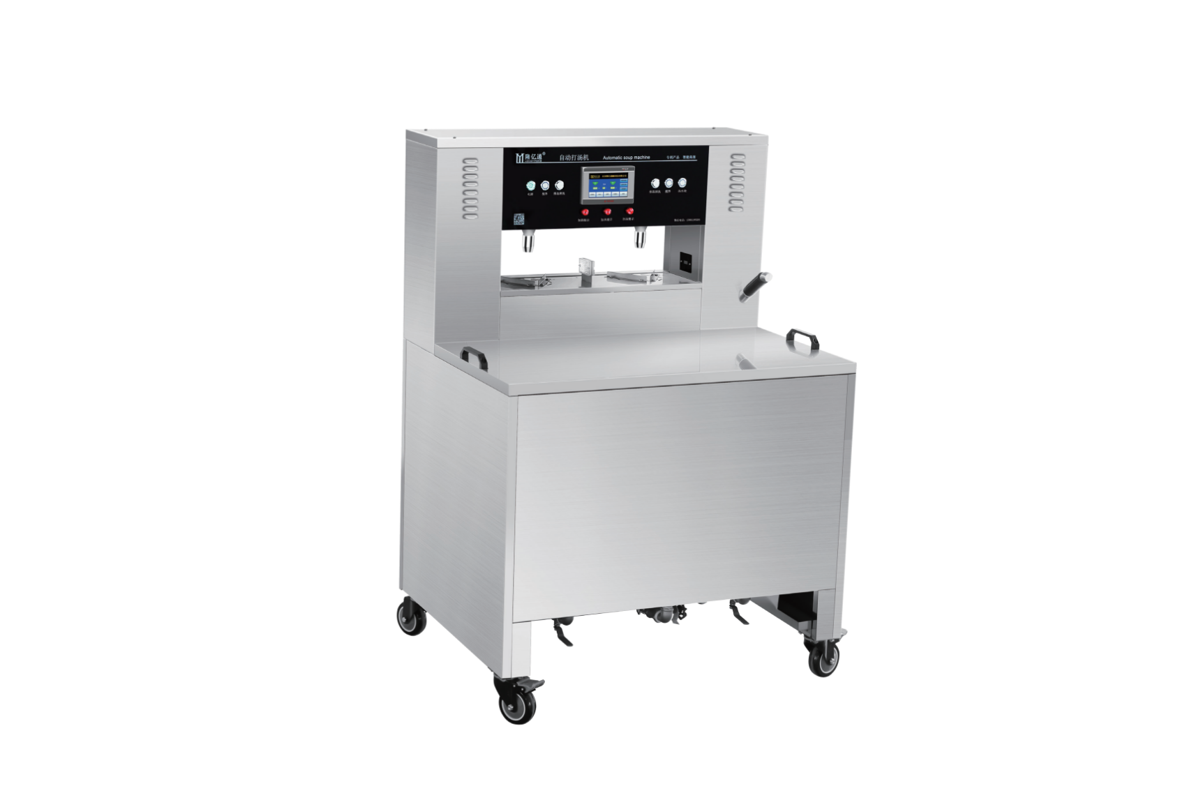附参考图片